机器人数据集分析报告（lerobot/droid_100）

§1 数据清点（模块 1）

抄录栏
项 | 值
数据集 | lerobot/droid_100
本体型号 | unknown（DROID 自制遥操作机器人，无公开标准本体型号）
episode 条数 | 100
总帧数 | 32212
帧率（fps） | 15.0
总时长（秒） | 2147.5
总时长（分） | 35.79
平均每条（秒） | 21.47
状态维度 | 7
相机视角 | 3 个（exterior 主外部、exterior 副外部、wrist 腕部）

自填栏（定义与范围）
数字 | 读的是哪个字段 / 怎么算出来的
100 条 | 读 meta/info.json 的 total_episodes 字段（v3 布局为 parquet，无 episode_*.json）；等价于 meta/episodes/**/*.parquet 的行数
32212 帧 | meta/info.json 的 total_frames 字段；等价于各 parquet 中 frame_index 计数之和
2147.5 秒 | 总帧数 ÷ fps = 32212 ÷ 15 = 2147.47 ≈ 2147.5
21.47 秒 | 总时长 ÷ episode 条数 = 2147.5 ÷ 100 = 21.475 ≈ 21.47
unknown | 该数据集为 DROID 自制遥操作机器人，没有公开的标准商用本体型号

§2 异常筛查（模块 2）

判据表
档 | 判据 | 阈值
硬伤 | 时长过短 | < 1 秒
硬伤 | 几乎不动 | 移动量 < 1.2
存疑 | 偏长 | > 45 秒
存疑 | 停顿过多 | 停顿帧占比 > 50%

自填栏：判据为什么这么定？
- 1 秒：完整机械臂操作至少需要 1 秒，短于该时长无法完成抓取-放置任务，属于无效演示，判定为硬伤。
- 移动量阈值 = 中位数的 5%：移动量 = 逐帧 state 的 L1 位移之和（关节空间总位移）；实测中位数为 24.17，5% = 1.21 ≈ 1.2。低于该阈值代表机械臂几乎没有运动。
- 偏长阈值 = 中位时长的 3 倍：中位 episode 时长约 15.03 秒，3 倍即约 45 秒；超过代表演示拖沓、含大量无效等待帧。
- 停顿帧占比 > 50%：超过一半时间机器人静止，冗余停顿过多，有效信息密度低。

三条问题 episode
# | episode | 帧数 | 时长（秒） | 移动量 | 坏在哪儿
1 | 79 | 13 | 0.9 | 0.00 | 硬伤
2 | 61 | 50 | 3.3 | 0.09 | 硬伤
3 | 84 | 1627 | 108.5 | 288.50 | 存疑

自填栏：挑一条，写清「坏在哪儿」
episode 79：第 0–0.9 秒，轨迹时长不足 1 秒，仅 13 帧，机械臂全程无关节移动，没有执行任何放置标记物的操作。
指标取值 0.9 秒（阈值 1 秒）。判断：☑ 不能用 □ 能用
说明：episode 79 时长小于硬伤阈值 1 秒，属于无效短片段，无法用于模仿学习训练。
对全部 100 条按上述判据打标：可以 76 条、存疑 22 条、不行 2 条。各类各取 2 条示例（负例仅 2 条，全部列出）：

三类判定示例（可以 / 不行 / 存疑 各 2 条）
判定 | episode | 帧数 | 时长（秒） | 移动量 | 停顿占比 | 依据
可以 | 38 | 225 | 15.0 | 28.60 | 0.31 | 长度≈中位、动作充分、无任何标记
可以 | 71 | 440 | 29.3 | 115.36 | 0.08 | 偏长但动作幅度大、几乎不空停，干净样本
不行 | 79 | 13 | 0.9 | 0.00 | 1.00 | 时长 < 1 秒（硬伤：过短）
不行 | 61 | 50 | 3.3 | 0.09 | 1.00 | 移动量 < 1.2（硬伤：几乎不动）
存疑 | 84 | 1627 | 108.5 | 288.50 | 0.19 | 时长 > 45 秒（存疑：偏长）
存疑 | 27 | 366 | 24.4 | 5.05 | 0.85 | 停顿占比 85% > 50%（存疑：停顿过多）
图 4 三类样本的 state（实线）/ action（虚线）7 维时序对比（可以 / 不行 / 存疑 各 2 条，本地实测）
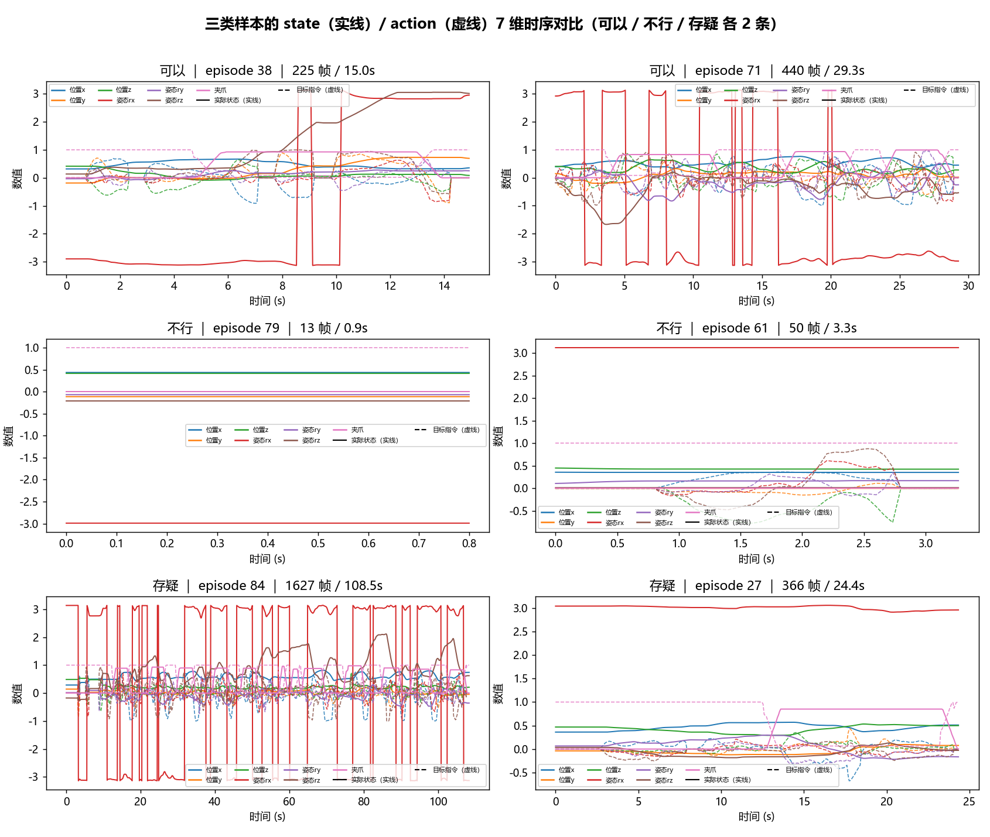
注：同一维度用同一颜色（位置x/y/z、姿态rx/ry/rz、夹爪，按取值范围推断），实线为实际状态、虚线为目标指令。两者量纲不同（state 最大到 ±3.14，action 归一化在 [−1,1]），同框时主要比较形状与趋势，不直接比振幅。
曲线分析：
- 可以（ep38 / ep71）：7 维 state 曲线随时间持续起伏，没有长时间水平段，机械臂在连续执行抓取—放置动作，动作信息密度高，可直接用于模仿学习训练。
- 不行（ep79 / ep61）：ep79 仅 13 帧，曲线近似一条水平线（移动量 0.00），机械臂全程未动；ep61 虽有 50 帧但 7 维曲线近乎持平（移动量 0.09），同样没有有效动作。两条都属硬伤，必须剔除。
- 存疑（ep84 / ep27）：ep84 时长 108.5 秒（1627 帧），曲线长且起伏大但整体拖沓、含大量无关过程，属偏长；ep27 曲线中夹有大量水平静止段，停顿帧占比 85%，有效动作集中在少数区间，属停顿过多。两类建议先裁剪再使用。
结论：可以类可直接用；不行类必须剔除；存疑类需裁剪（去掉长时间静止段 / 截断超长段）后再用。

§3 曲线解读（模块 3，选定 episode：77，100 帧，6.67 秒）
（时间轴 0～6.6 s）
现象：0–6.6 s，state（机器人关节状态）曲线整体平缓，各维变化幅度小；action（目标控制指令）曲线全程剧烈震荡，波动幅度明显大于 state。
猜测：遥操作手柄操作抖动带来高频噪声，人在遥控时手部不稳定，输出了高频抖动 action 指令；机器人关节经滤波平滑，所以 state 实际位置变化平缓。
验证办法：
- 计算 action 与 state 之间的皮尔逊相关系数；
- 对 action 做低通滤波，对比滤波前后曲线；
- 统计 action 相邻帧之间的差分，量化抖动幅度。
验证结果（脚本实测）：episode 77 相邻帧平均 |Δaction| = 0.028，而平均 |Δstate| = 0.005，action 帧间抖动量约为 state 的 5.9 倍；action 与 state 的逐维 |相关系数| 均值约 0.23，时序相关性弱。
判断：□ 能用 ☑ 不能用 □ 不确定
理由：action 存在明显高频抖动噪声（帧间变化量为 state 的约 5.9 倍），且与 state 相关性弱，动作指令不稳定；直接使用该轨迹训练模仿学习模型会学到无效抖动动作。
图 1 episode 77 的 state（上）与 action（下）时序曲线
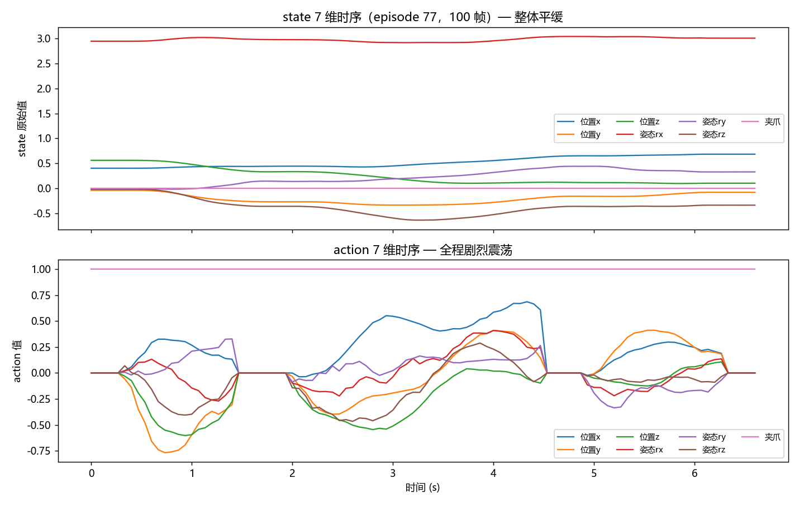

§4 总体判断（模块 4）
结论（三选一）：☑ 有条件地能 □ 能 □ 不能
理由（三句，每句引用前面模块证据）：
- 模块 1：数据集包含 100 条 episode、3 路相机图像与 7 维关节状态/动作，数据总量充足，具备基础模仿学习训练条件。
- 模块 2：存在少量硬伤短轨迹与超长存疑 episode，这类异常样本需要过滤剔除，不能直接全量送入训练。
- 模块 3：部分 episode 的 action 带有遥操作抖动噪声，需要对动作序列做滤波预处理，才能用于模型训练。
解读：「有条件地能」= 原始数据集不能直接拿来训练，清洗、过滤坏样本 + 动作滤波之后，才可使用。

附录：数据曲线与 HF 页面自带图
图 2 droid_100 数据曲线总览（本地全量 parquet 实测，plot_data.py）
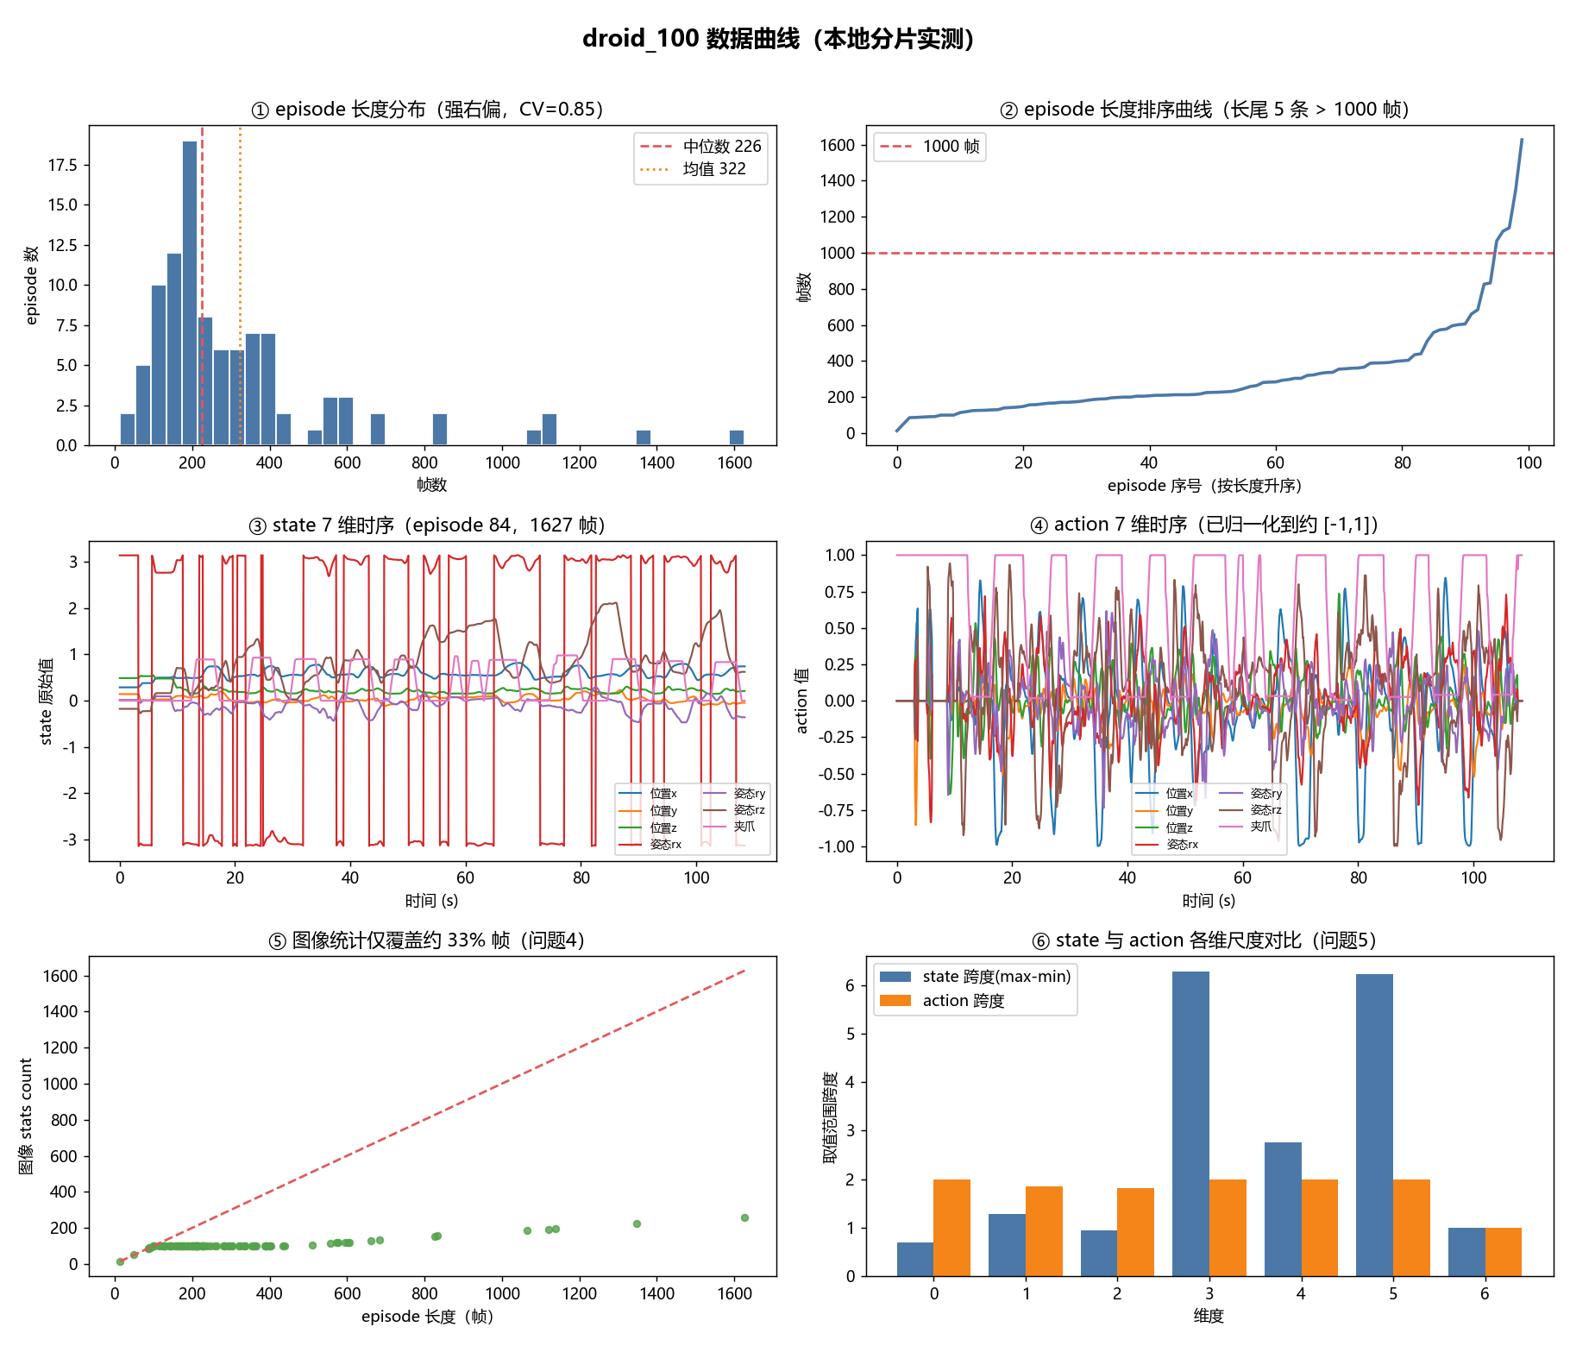
图 3 HF 数据集页 Data Studio 自带直方图（仅 timestamp / episode_index / frame_index 三个数值列）
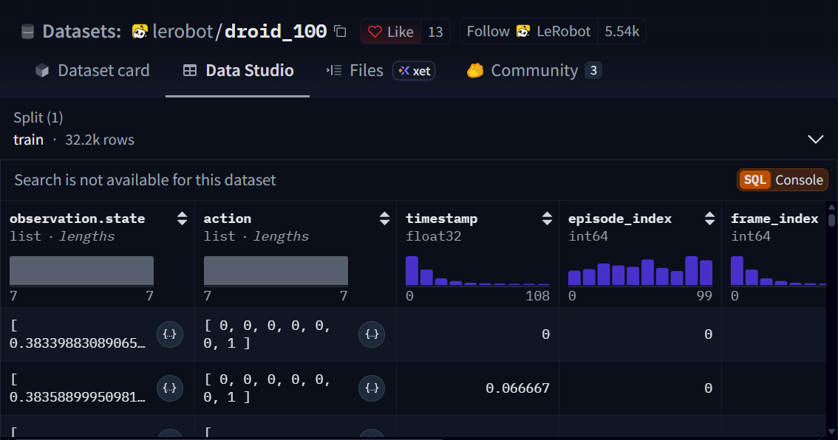

交之前自查
- ☑ 每个数字都注明了定义与范围
- ☑ 问题条写了位置（第几秒）
- ☑ 曲线解读有「判断」那一段
- ☑ 模块 4 明确选了三选一
- ☑ 指导蓝框已删净
- □ 分工表每行都有具体产出、合计 100%（提交前补）
本组拟定的数据集 ID：lerobot/droid_100

